2015-2016学年第一学期高三第一次月考·生物试题
第Ⅰ卷（选择题，每题只有一个正确选项。共50题，1～40每题1分，
41～50每题2分，共60分）
1．利用酵母菌生产酒精时，投放的适宜原料和产生酒精阶段要控制的必要条件分别是
A．玉米粉和无氧 B．玉米粉和有氧 C．大豆粉和有氧 D．大豆粉和无氧
2．下列关于果酒制作过程中的叙述，正确的是
A．应先去除葡萄的枝梗，再进行冲洗，这样洗得彻底
B．在发酵过程中，需从充气口不断通人空气
C．由于酵母菌的繁殖能力很强，不需对所用的装置进行消毒处理
D．使发酵装置的温度维持在20℃左右最好
3．豆腐发酵过程中，毛霉消耗的能量主要来自于哪种物质的分解
A．脂肪 B．磷脂 C．葡萄糖 D．蛋白质
4．在制作果酒、果醋、泡菜的过程中对氧气的需求分别是
A．有氧、无氧、无氧 B．有氧、有氧、无氧 C．无氧、有氧、无氧 D．无氧、无氧、无氧
5．关于灭菌和消毒的理解不正确的是
A．灭菌是指杀灭环境中一切微生物的细胞、芽孢和孢子
B．消毒和灭菌实质上是相同的
C．接种环用灼烧法灭菌
D．常用灭菌方法有灼烧灭菌、干热灭菌、高压蒸汽灭菌等
6．关于豆腐乳的制作，不正确的说法是
A．毛霉是参与腐乳发酵的主要微生物 B．传统工艺生产豆腐乳一般在夏天进行
C．现代食品企业是在无菌条件下接种毛霉生产豆腐乳 D．加盐腌制可避免豆腐块变质
7．变酸的酒表面有一层膜、泡菜坛表面长的一层白膜、腐乳外面有一层致密的皮它们分别是
A．醋酸菌、乳酸菌、毛霉菌丝 B．醋酸菌、酵母菌、毛霉菌丝
C．醋酸菌、毛霉菌、毛霉菌丝． D．酵母菌、醋酸菌、乳酸菌
8．具有细胞结构而没有核膜的一组生物是
A．变形虫、草履虫 B．噬菌体、细菌 C．蓝藻、酵母菌 D．放线菌、硝化细菌
9．将乳酸菌接种到彻底灭菌的固体培养基上，要使其正常生长必须给予的条件是
A．供给分子氮 B．供给大分子蛋白质 C．充足的氧气 D．隔绝氧气
10．制备牛肉膏蛋白胨固体培养基的方法是
A．计算、称量、倒平板、溶化、灭菌 B．计算、称量、溶化、倒平板、灭菌
C．计算、称量、溶化、灭菌、倒平板 D．计算、称量、灭菌、溶化、倒平板
11．有关稀释涂布平板法，叙述错误的是
A．其核心是防止杂菌污染，保证培养液的纯度
B．首先将菌液进行一系列的梯度稀释
C．然后将不同稀释度的菌液分别涂布到琼脂固体培养基的表面
D．结果都是可在培养基表面形成单个的菌落
12．如图是微生物平板划线示意图，划线的顺序为12345。下列操作方法正确的是
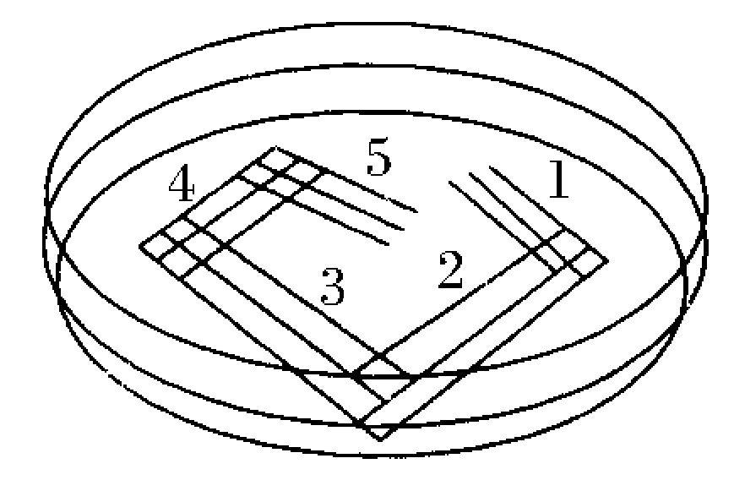
A．操作前不用做任何处理
B．划线操作须在火焰上进行
C．在5区域中才可以得到所需菌落
D．在12345区域中划线前后都要对接种环灭菌
13．下列不属于菌落特征的是
A．菌落的大小 B．菌落的形状 C．有无荚膜 D．隆起程度
14．．能合成脲酶的微生物所需要的碳源和氮源分别是
A．CO₂和N₂ B．葡萄糖和NH₃ C．CO₂和尿素 D．葡萄糖和尿素
15．下列不属于纤维素酶组分的是
A．C₁酶 B．C_{X}酶 C．葡萄糖苷酶 D．半乳糖苷酶
16．可以鉴定出分解尿素的细菌的方法是
A．以尿素为唯一氮源的培养基中加入二苯胺试剂
B．以尿素为唯一氮源的培养基中加入酚红指示剂
C．以尿素为唯一氮源的培养基中加入苏丹Ⅲ试剂
D．以尿素为唯一氮源的培养基中加入双缩脲试剂
17．植物细胞表现出全能性的条件是
A．脱离母体后，给予适宜的营养和外界条件 B．导入其他植物细胞的基因
C．将成熟筛管的细胞核移植到去核卵细胞中 D．给予适宜的营养和外界条件
18．以下不能说明细胞全能性的实验是
A．番茄与马铃薯体细胞杂交后培育出植株 B．转入抗虫基因的棉花细胞培育出植株 C．紫色糯性玉米种子培育出植株 D．胡萝卜韧皮部细胞培育出植株
19．下列有关植物组织培养的叙述，正确的是
A．二倍体植株的花粉经脱分化与再分化后一定能得到稳定遗传的植株
B．植物耐盐突变体可通过添加适量NaCl的培养基培养筛选而获得
C．愈伤组织是一团有特定形态结构和功能的薄壁细胞
D．用人工薄膜将愈伤组织包装可制成人工种子
20．下列有关植物细胞与组织培养的叙述中，错误的是
A．花药、胚不能作为组织培养的材料 B．植物细胞具有全能性
C．外植体是指用于培养的植物组织或器官 D．外植体可诱导出愈伤组织
21．关于影响花药培养的因素的说法，不正确的是
A．材料选取和消毒是花粉植株诱导成功的关键
B．选择盛开的或略微开放的花作实验材料
C．亲本植株的生长条件、材料的低温预处理、接种密度都对实验有影响
D．应选择完全未开放的花蕾作实验材料
22．作为萃取胡萝卜素的有机溶剂，哪一项不符合实验要求
A．能充分溶解色素 B．与水混溶 C．对人无毒 D．易与产品分离
23．玫瑰精油提取的过程是
A. 鲜玫瑰花＋水→油水混合物→水蒸气蒸馏→分离油层→除水
B. 鲜玫瑰花＋水→油水混合物→除水→分离油层
C. 鲜玫瑰花＋水→水蒸气蒸馏→油水混合物→分离油层→除水→过滤
D. 鲜玫瑰花＋水→油水混合物→水蒸气蒸馏→分离油层→过滤→除水
24．工业生产上，植物芳香油常采用水蒸气蒸馏法，原理是
A．利用水蒸气可将挥发性强的植物芳香油携带出来
B．水蒸气蒸馏法可划分为水中蒸馏、水上蒸馏和水气蒸馏
C．植物芳香油挥发性强，易溶于有机溶剂
D．植物芳香油易溶于水
25．在用水蒸气蒸馏法制取玫瑰乳浊液提纯过程中，先后使用NaCl、无水Na₂SO₄，其作别是
A．分层、吸水 B．溶解、吸水 C．吸水、分层 D．分层、萃取
26．下列有关细胞器的叙述,错误的是
A.溶酶体的水解酶能用于分解衰老的细胞器
B.中心体在低等植物细胞有丝分裂的间期完成倍增
C.植物细胞质壁分离的复原过程中液泡内细胞液的浓度会升高
D.叶绿体中类囊体含捕获光能的色素
27．下列关于生物体内水的叙述,不正确的是
A．自由水可参与物质的运输与细胞内化学反应B．代谢强度与细胞内结合水与自由水比值无关
C．血细胞中的水大部分是自由水 D．结合水是细胞的重要组成成分
28．人体缺铁时会导致贫血,这是因为
A．铁是大量元素 B．铁是血红蛋白的组成成分
C．铁能调节血浆的酸碱平衡 D．铁能作为储能物质
29. 下列结构或物质肯定不含核糖的是
A．ATP B．酶 C．DNA D．核糖体
30．经测定某化合物含C、H、O、N、S五种元素,它可能是
A．DNA B．蛋白质 C．脂肪 D．纤维素
31．下列关于原核生物和真核生物的叙述,正确的是
A．真核细胞分裂方式都是有丝分裂,原核细胞分裂方式都是无丝分裂
B．原核生物都是单细胞生物,真核生物都是多细胞生物
C．真核细胞的核基因先转录后翻译,原核细胞的基因可边转录边翻译
D．真核细胞都进行有氧呼吸,原核细胞都进行无氧呼吸
32．下列关于细胞这一最基本生命系统共性的叙述,不正确的是
A．都以核糖体作为蛋白质合成场所 B．都在DNA分子中储存遗传信息
C．都有磷脂和蛋白质构成的细胞膜 D．都有膜包被的功能专一的细胞器

33．下列有关显微镜操作的叙述,正确的有
A．若要换用高倍物镜观察,需先升镜筒,以免镜头破坏玻片标本
B．标本染色较深,观察时可选用凹面反光镜和调大光圈
C．显微镜的放大倍数是指物像的面积或体积的放大倍数
D．显微镜下所成的像是倒立放大的虚像,若在视野中看到细胞质顺时针流动,则实际上细胞质是逆时针流动
34．下列有关生物的描述,不正确的是
A．霉菌、酵母菌都是真菌,且都能进行有丝分裂
B．硝化细菌、乳酸菌都不含叶绿素,都能进行有氧呼吸
C．黑藻、小球藻、发菜都有细胞壁,都含有DNA和RNA
D．蘑菇、大肠杆菌都是异养生物,都有核糖体
35．细胞是生物体结构和功能的基本单位。下列有关细胞的说法正确的是( )
A．噬菌体、蓝藻、变形虫是低等生物,其细胞均无细胞核
B．蓝藻细胞没有成形的细胞核,遗传物质是DNA
C．细胞学说指出,一切生物都是由细胞构成的
D．细胞生命历程包括细胞增殖、分化、衰老、凋亡和癌变
36．关于病毒的叙述,正确的是
A．病毒是一种生物,在分类上属于原核生物
B．病毒的遗传物质是DNA或RNA,细菌的遗传物质只有DNA
C．由于病毒体内只有一种细胞器核糖体,所以病毒需要寄生生活
D．获取大量病毒的方法是将其接种在营养齐全的培养基上培养
37．小芬利用显微镜观察人的血细胞,使用相同的目镜,但在两种不同的放大倍数下,所呈现的视野分别为甲和乙(如下图所示),下列相关叙述正确的是
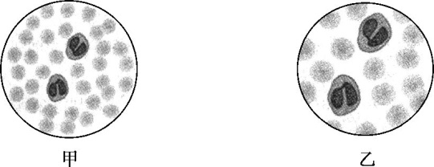
A.若使用相同的光圈,则甲比乙亮
B.在甲中所观察到的细胞,在乙中均可观察到
C.若玻片右移,则甲的影像会右移而乙的影像左移
D.若在甲看到模糊的影像,改换成乙就可以看到清晰的影像
38．下列化合物中含有的化学元素种类最少的一组是
A．抗体和糖蛋白 B．性激素和tRNA C．纤维素和脱氧核糖 D．DNA和呼吸酶
39．双缩脲试剂可以鉴定蛋白质,是由于蛋白质有
A．肽键 B．氨基酸 C．羧基 D．氨基
40．如图为植物细胞结构的概念图,下列相关叙述不正确的是
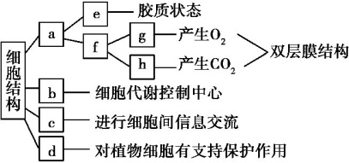
A．图中a为细胞质,e为细胞质基质 B．图中b具有双层膜结构
C．图中g为线粒体 D．图中d的主要成分是纤维素和果胶
41．下列关于生物体内化合物的说法不正确的是
A．脂肪是既能贮能又具有保温作用的物质 B．无机盐离子可以维持细胞的酸碱平衡 C．糖类是细胞内唯一的能源物质 D．核酸是细胞内携带遗传信息的物质.
42．关于下列图示的叙述中,正确的是
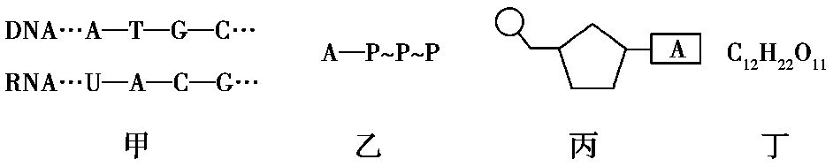
A．甲图中共有5种核苷酸 B．组成丙物质的单糖是脱氧核糖或核糖
C．乙图所示的化合物中不含糖类物质 D．在人的体细胞内检测到的化合物丁很可能是蔗糖
43 ．作为系统的边界,细胞膜在细胞的生命活动中有多种功能。下图的模型主要表明了细胞膜的何种功能
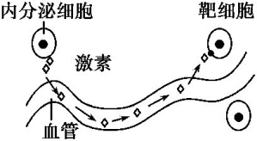
A．进行细胞间信息交流 B．将细胞与外界环境分隔开
C．控制物质进出细胞 D．促进物质的运输
44．将用³H标记的尿苷引入某绿色植物细胞内,然后设法获得各种结构,其中最可能表现有放射性的一组结构是
A．细胞核、核糖体、内质网和液泡 B．细胞核、核糖体、线粒体和叶绿体
C．细胞核、核糖体和高尔基体 D．细胞核、核仁和中心体
45．下列有关真核细胞的叙述中,正确的是
A．核糖体是蛋白质的“装配机器”,由蛋白质和mRNA组成
B．健那绿进入细胞使线粒体着色,体现了膜的流动性
C．衰老细胞内染色质的收缩会影响遗传信息的表达
D．原癌基因和抑癌基因的表达会导致正常细胞发生癌变
46．下列关于胡萝卜素的叙述,错误的是
A.胡萝卜素可用于治疗幼儿生长发育不良、干皮症等 B. 萃取过程中要采用水浴加热
C.提取胡萝卜素时，可采用苯、丙酮等作溶剂 D.胡萝卜素可从大面积养殖的岩藻中提取
47．橘皮精油的提取操作流程是:
A. 石灰水浸泡→漂洗 →压榨→过滤→静置→再次过滤→橘皮油
B. 石灰水浸泡→漂洗 →过滤 →压榨 →静置→再次过滤→橘皮油
C. 石灰水浸泡→漂洗 →静置→ 压榨→过滤 →再次过滤→橘皮油
D. 石灰水浸泡→过滤→漂洗→压榨 →静置→再次过滤→橘皮油
48．植物组织培养依据的原理、培养过程的顺序及诱导的植物激素分别是
①体细胞的全能性 ②离体的植物器官、组织或细胞 ③根、芽 ④生长素和细胞分裂素 ⑤生长素和乙烯 ⑥愈伤组织 ⑦再分化 ⑧脱分化 ⑨植物体
A．①，②⑧⑥⑦③⑨，④ B．①，②⑦⑥⑧③⑨，⑤
C．①，⑥②⑨⑧③⑦，⑤ D．①，②⑨⑧⑥⑦③，④
49．下列关于纤维素分解菌分离实验的说法不正确的是
A．通常采用刚果红染色法筛选纤维素分解菌
B．当纤维素被纤维素分解菌释放的纤维素酶分解后，培养基中会出现透明圈
C．该实验用的培养基为选择培养基
D．在用刚果红染色时只能先培养微生物再加入刚果红，不能在倒平板时加入
50．科学家将月季花的花药进行离体培养获得了许多完整幼小植株，下列说法正确的是
A．细胞内染色体数量高度一致 B．都是纯合体
C．彼此性状完全相同 D．需要进一步鉴定和筛选
第Ⅱ卷（非选择题 共40分）
51．（10分）某小组同学为了调查湖水中细菌的污染情况而进行了实验。实验包括制备培养基、 灭菌、接种及培养、菌落观察计数。请回答与此实验相关的问题。
（1）培养基中含有蛋白胨、淀粉分别为细菌培养提供了氮源和_ _____。除此之外，培养基还必须含有的基本成分是水和______。
（2）对培养基进行灭菌，应该采用的方法是_______。
（3）培养20小时后，观察到平板上有形态和颜色不同的菌落，这说明湖水样品中有_____种细菌。 一般说来，菌落总数越多，湖水遭受细菌污染的程度越_______。
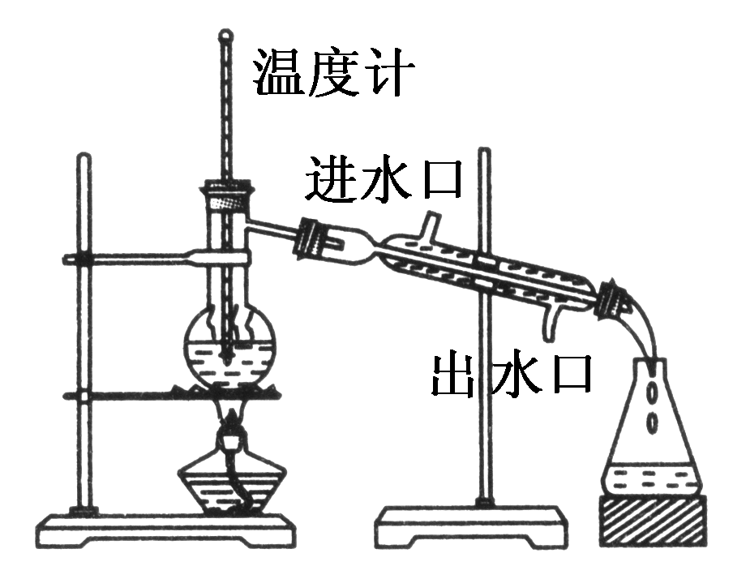
52．（10分）玫瑰精油的化学性质稳定，难溶于水，易溶于有机溶剂，挥发性较强。
(1)根据材料中介绍的玫瑰精油的性质，要提取玫瑰精油可以用水中蒸馏和________法。
(2)某同学在实验中设计了如下图所示装置提取玫瑰精油；该装置中除了温度计位置过低外还有一处错误，请指出并予以改正。
错误：______________________________________________。
改正：_________________________________________________。
(3)对用上述装置接收到的乳浊液进行如下处理：玫瑰油与水的混合物――→分层――→油层――→无水玫瑰精油――→较纯净的玫瑰精油。
试剂A是________，试剂C是________。
53．（10分）某油料植物的种子中脂肪含量为种子干重的70%。为探究该植物种子萌发过程中干重及脂肪含量的变化,某研究小组将种子置于温度、水分(蒸馏水)、通气等条件适宜的黑暗环境中培养,定期检测萌发种子(含幼苗)的脂肪含量和干重。结果表明:脂肪含量逐渐减少,到第11 d时减少了90%,干重变化如图所示。
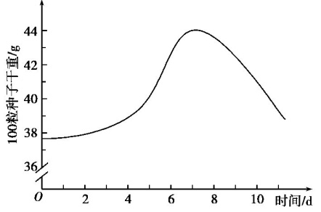
回答下列问题:
(1)为了观察胚乳中的脂肪,常用 染液对种子胚乳切片染色,然后在显微镜下观察,可
见 色的脂肪颗粒。
(2)实验过程中,导致萌发种子干重增加的主要元素是 (填“C”、“N”或“O”)。
(3)实验第11 d后,如果要使萌发种子(含幼苗)的干重增加,必须提供的条件是 和 。
54．（10分）如图表示细胞的生物膜系统的部分组成在结构与功能上的联系。COPⅠ、COPⅡ是两种被膜小泡,可以介导蛋白质在甲与乙之间的运输。请据图回答以下问题。
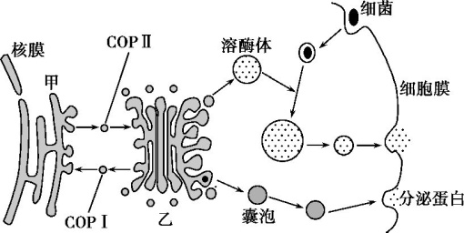
(1)溶酶体起源于乙 (细胞器名称)。除了图中所示的功能外,溶酶体还能够分解 ,以保持细胞的功能稳定。
(2)脂溶性物质容易透过细胞膜,表明细胞膜的主要成分中有 。
(3)COPⅡ被膜小泡负责从甲 (细胞器名称)向乙运输“货物”。若定位在甲中的某些蛋白质偶然掺入乙中,则图中的 可以帮助实现这些蛋白质的回收。
2015-2016学年第一学期高三第一次月考
生物试题参考答案及评分标准
第Ⅰ卷（选择题，每题只有一个正确选项。共50题，1～40每题1分，41～50每题2分，共60分）
1-5ADCCB 6-10BBDDC 11-15DDCDD 16-20BACBA 21-25BBCAA 26-30CBBCB 31-35CDBBB 36-40BACAC 41-45CBABC 46-50 CAADD
第Ⅱ卷（非选择题 共40分）
51．（10分）
（1）碳源，无机盐
（2）高压蒸汽灭菌法
（3）多 高（严重）
52．（10分）
（1）萃取
（2）①冷凝管进水口、出水口接错 冷凝管进水口在下，出水口在上
（3）NaCl 无水Na₂SO₄
53．（10分）
（1）苏丹Ⅲ（Ⅳ）橘黄（红）
（2）O
（3）给予光照 所需的矿质元素离子（无机盐）
54．（10分）
（1）高尔基体 衰老损伤的细胞器
（2）脂质
（3）内质网 COPⅠ

